**《家教通》系统需求规格说明书2.0**

[**上海市奉贤区海思路100号**](http://www.shnu.edu.cn/)

|  |  |  |  |
| --- | --- | --- | --- |
| 修订日期 | 修订版本 | 需求内容 | 作者 |
| 20200314 | 《家教通》系统需求规格说明书1.0 | 各模块用例及其描述 | 刘建斌，廖黄炜，罗述翔，孙树州，谢宁宁 |
| 20200321 | 2.0 | 项目简介，各模块用例及其描述内容修订 | 刘建斌，廖黄炜，罗述翔，孙树州，谢宁宁 |
|  |  |  |  |
|  |  |  |  |

**1 项目简介**

1.1 项目目的

为了让孩子将来有一个美好的人生发展平台,越来越多的家长更加注重孩子教育,作为课外补习一种最有力的辅导方式——家教悄然升温。项目深入家教管理系统的整体需求,结合实际应用方案,对系统的整体实现功能进行划分,确定家教管理系统的实现情况,对系统中所涉及到的功能模块进行图例描述；根据对家教管理系统功能的掌握,确定系统整体实现技术,采用B/S模式和J2EE技术进行设计开发，旨在为家教需求双方提供更好的服务。

1.2 项目范围

本系统以学生个人需求信息和老师发布课程信息两方为基础，以达到学生自由选择、查看个性课程推送和发布个人需求、老师发布课程信息和选择学生需求为基本目的，并在此基础上设计热门课程分析与师生互评系统创新点，使得系统更加贴合实际与人性化。

1.3 参考资料

《家教通》--您身边的家教好帮手！《家教通》系统需求规格说明书1.0

**2 模块用例**

**2.1 注册登录模块**

**2.1.1 简要说明**

该模块实现用户的注册登录，包括用户注册、用户登录两部分。该模块用例图如下：

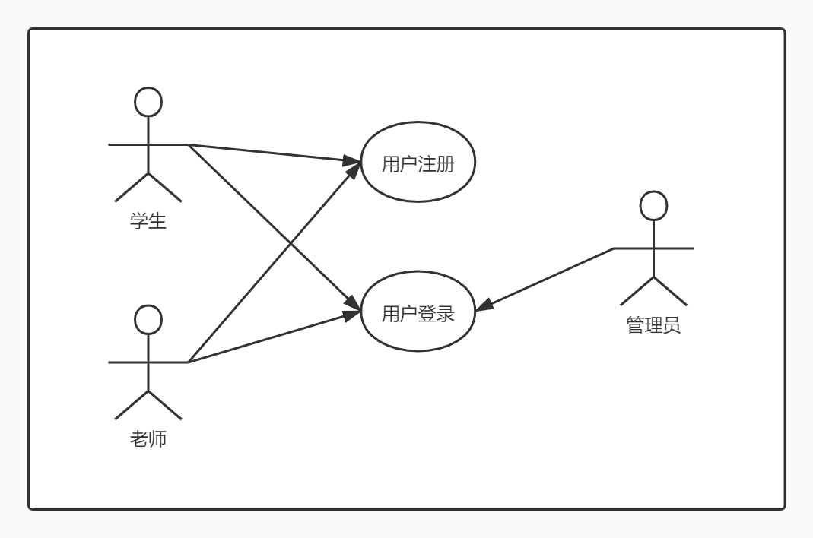

**2.1.2 用户注册**

**2.1.2.1用例说明**

该用例是注册登录模块的子用例。当学生、老师首次使用该系统时，使用该用例。

**2.1.2.2主要参与者**

学生、老师

**2.1.2.3前置条件**

无

**2.1.2.4后置条件**

学生和老师注册成为用户

**2.1.2.5基本流程**

点击注册进入注册页面；

输入相关注册信息；

提交信息到数据库中；

**2.1.3 用户登录**

**2.1.3.1用例说明**

该用例是注册登录模块的子用例。当学生、老师、管理员登录系统时使用该用例。

**2.1.3.2主要参与者**

学生、老师、管理员

**2.1.3.3前置条件**

无

**2.1.3.4后置条件**

登录到系统

**2.1.3.5基本流程**

系统提示用户提示输入用户名和密码；

用户根据提示输入用户名和密码；

系统验证用户名和密码，若正确，则登录到系统中；若错误，则提示用户输入错误。

**2.2 课程信息模块**

**2.2.1 简要说明**

该模块是课程信息模块，当学生查看课程信息、收藏课程、选购课程和老师管理课程信息时使用此模块。该模块用例图如下：

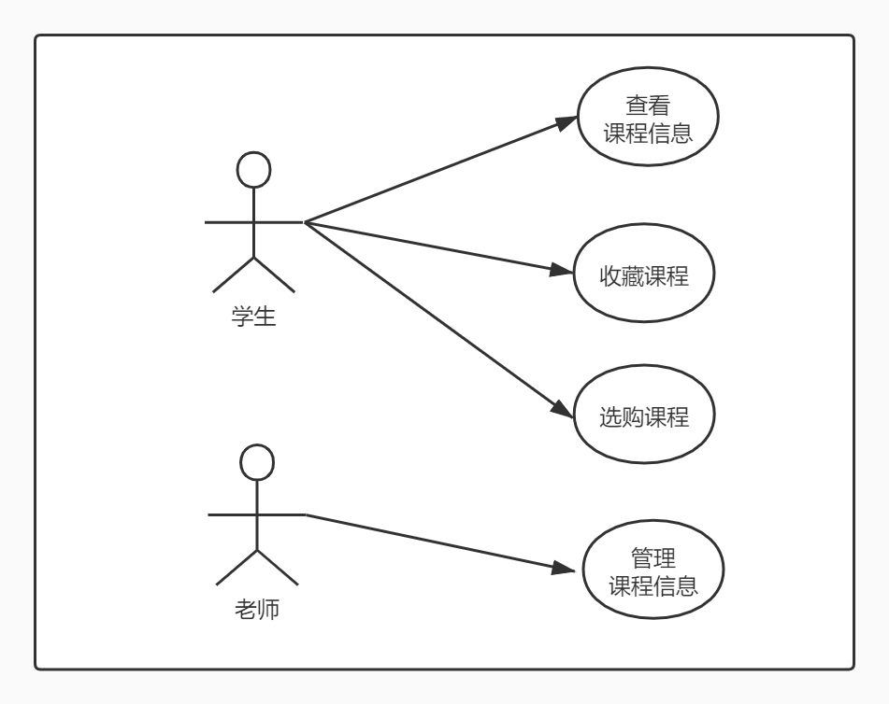

**2.2.2查看课程信息**

**2.2.2.1用例说明**

该用例是课程信息模块的子用例。学生浏览课程和查看系统推送的课程时使用该用例。

**2.2.2.2主要参与者**

学生

**2.2.2.3前置条件**

学生查看课程信息前进行登录操作

**2.2.2.4后置条件**

无

**2.2.2.5基本流程**

学生登录后可以再课程信息页面浏览课程信息，也可以在我的推送查看系统推送的课程信息。

**2.2.3收藏课程**

**2.2.3.1用例说明**

该用例是课程信息模块的子用例。当学生收藏感兴趣的课程以及取消课程收藏时使用此模块。

**2.2.3.2主要参与者**

学生

**2.2.3.3前置条件**

学生使用查看课程信息前进行登录操作

**2.2.3.4后置条件**

无

**2.2.2.5基本流程**

学生登录后对感兴趣的课程可以进行收藏和取消收藏操作；

**2.2.4选购课程**

**2.2.4.1用例说明**

该用例是课程信息模块的子用例。当学生选购课程时使用该用例。

**2.2.4.2主要参与者**

学生

**2.2.4.3前置条件**

学生选购课程前进行登录操作

**2.2.4.4后置条件**

无

**2.2.4.5基本流程**

学生登录后查看感兴趣的课程并选购该课程，同时学生可查看自己的购买记录或进行取消购买操作。

**2.2.5管理课程信息**

**2.2.5.1用例说明**

该用例是课程信息模块的子用例。当老师管理课程信息时使用该用例。

**2.2.5.2主要参与者**

老师

**2.2.5.3前置条件**

老师管理课程信息前进行登录操作

**2.2.5.4后置条件**

无

**2.2.5.5基本流程**

老师登录后可以发布课程、修改课程、删除课程、查询课程信息。

**2.3 需求信息模块**

**2.3.1简要说明**

本模块主要包括学生家教信息的发布、查看家教信息和查询已选的学生需求信息。该模块用例图如下：

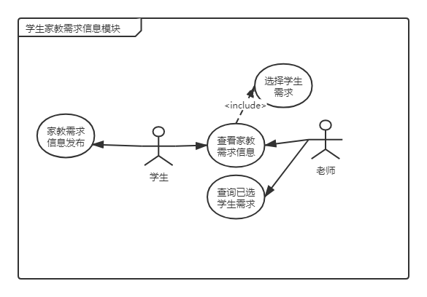

**2.3.2家教需求信息发布用例**

**2.3.2.1用例说明**

该用例是家教需求信息模块的子用例。当学生发布家教需求信息时使用此模块。

**2.3.2.2主要参与者**

学生

**2.3.2.3前置条件**

学生使用发布相关功能前需进行登录操作

学生在发布信息时发布信息内容需经管理员审核通过

**2.3.2.4 后置条件**

学生发布审核通过后添加到信息管理

**2.3.2.5 基本流程**

普通用户进入到系统登录页面，选择学生登录后进行操作。学生登录后对家教需求信息的发布操作。

**2.3.3查看家教需求信息用例**

**2.3.3.1用例说明**

该用例是家教需求信息模块的子用例。当学生查看家教需求信息时使用此模块。

**2.3.3.2 主要参与者**

老师，学生

**2.3.3.3 前置条件**

老师、学生使用相关功能前需进行登录操作

**2.4.3.4 后置条件**

具体信息显示前台页面

**2.3.3.5 基本流程**

普通用户进入到系统登录页面，分别选择老师学生登录后进行操作。学生、老师登录后查询家教需求信息操作。

**2.3.4查看家教需求信息选择用例**

**2.3.4.1用例说明**

该用例是家教需求信息模块的子用例。当学生管理家教需求信息时使用此模块。

**2.3.4.2 主要参与者**

老师

**2.3.4.3 前置条件**

老师在操作查看相关信息前需进行登录操作

**2.3.4.4 后置条件**

具体信息显示后台管理页面

**2.3.4.5 基本流程**

普通用户进入到系统登录页面，分别选择老师登录后进行操作。老师登录后查询已选的家教需求信息操作。

**2.4 评价打分模块**

该模块实现用户的打分评论，包括学生评价、教师评价和课程评价三部分。该模块用例图如下：

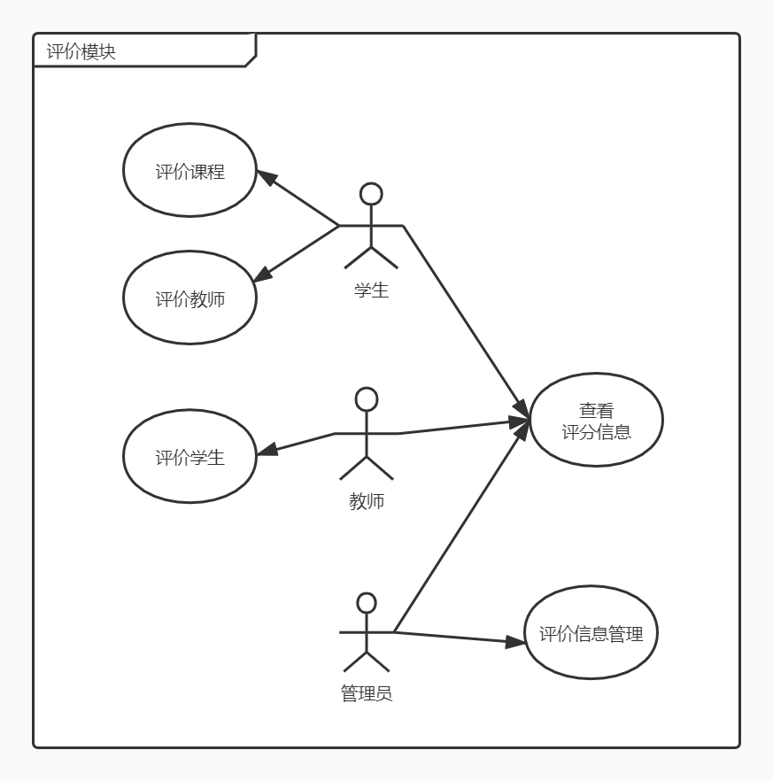

**2.4.1 简要说明**

该模块描述评论模块，模块涉及用户查看评分信息，管理员管理评价信息，教师评价学生，学生评价课程和教师的功能。

**2.4.2 学生评价**

**2.4.2.1 用例说明**

该用例是评价打分模块的子模块。在评价学生，查看学生评价时使用此例。

**2.4.2.2 主要参与者**

教师

**2.4.2.3 前置条件**

教师已有成交课程

**2.4.2.4 后置条件**

无

**2.4.2.5 基本流程**

教师登录成功，可对当前课程下的学生评价。

**2.4.3 教师评价**

**2.4.3.1 用例说明**

该用例是评价打分模块的子模块。在评价打分教师，查看教师评价打分时使用此例。

**2.4.3.2 主要参与者**

学生

**2.4.3.3 前置条件**

学生已有添加的课程

**2.4.3.4 后置条件**

无

**2.4.3.5 基本流程**

学生登录成功，可对当前教师评分评价，查看所有课程评分评价。

**2.4.4 课程评价**

**2.4.4.1 用例说明**

该用例是评价打分模块的子模块。在评价打分课程，查看课程评价打分时使用此例。

**2.4.4.2 主要参与者**

学生

**2.4.4.3 前置条件**

学生已有添加的课程

**2.4.4.4 后置条件**

无

**2.4.4.5 基本流程**

学生登录成功，可对当前课程评分评价，查看所有课程评分评价。

**2.5 留言模块**

**2.5.1简要说明**

本用例实现了留言管理模块，当学生老师发布留言信息、留言信息管理、管理员信息的审核的时候使用此模块。

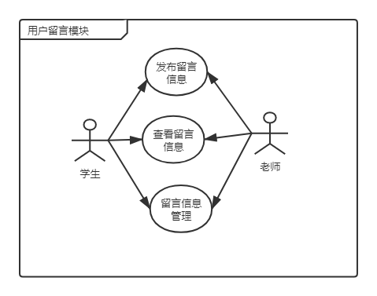

**2.5.2发布留言信息**

**2.5.2.1简要说明**

该用例是留言模块的子用例。当学生发布留言信息时使用此模块。

**2.5.2.2 主要参与者**

学生，老师

**2.5.2.3 前置条件**

学生，老师在使用相关功能前需进行登录操作

**2.5.2.4 后置条件**

老师、学生留言后审核通过后添加到前台留言内容展示

**2.5.2.5 基本流程**

普通用户进入到系统登录页面，分别选择学生、老师登录后进行操作。学生和老师登录后在前台可以进行留言。

**2.5.3查看留言信息**

**2.5.3.1简要说明**

该用例是留言模块的子用例。当学生管理留言信息时使用此模块。

**2.5.3.2 主要参与者**

学生，老师

**2.5.3.3 前置条件**

学生，老师在使用相关功能前需进行登录操作

**2.5.3.4 后置条件**

留言信息显示在前台留言信息界面。

**2.5.3.5 基本流程**

普通用户进入到系统登录页面，分别选择学生、老师登录后进行操作。学生和老师登录后在前台可以进行查看留言。

**2.5.4管理留言信息**

**2.5.4.1简要说明**

该用例是留言模块的子用例。当学生管理留言信息时使用此模块。

**2.5.4.2 主要参与者**

学生，老师

**2.5.4.3 前置条件**

学生，老师在使用相关功能前需进行登录操作

**2.5.4.4 后置条件**

用户操作后，将对数据库的信息进行更新。

**2.5.4.5 基本流程**

普通用户进入到系统登录页面，分别选择学生、老师登录后进行操作。学生和老师登录后在后台管理界面可以进行留言管理。

**2.6 师生交流模块**

**2.6.1 简要说明**

该模块实现学生和老师之间的沟通交流功能。

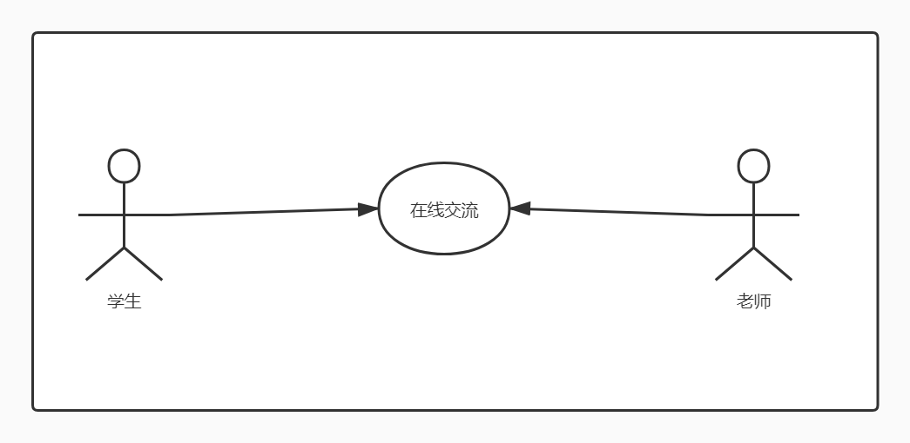

**2.6.2 在线交流**

**2.6.2.1 用例说明**

本用例是师生交流模块中的一个子模块，学生在线咨询老师课程问题、老师答疑时使用此功能。

**2.6.2.2 主要参与者**

学生，老师。

**2.6.2.3 前置条件**

用户已登录。

**2.6.2.4 后置条件**

双方可接收到信息。

**2.6.2.5 基本流程**

学生和老师登录到系统中，学生找到相应老师，点击对话按钮进入交流界面，系统提供富文本框，可输入对话信息和表情信息，点击关闭可关闭交流界面；老师找到相应学生，点击对话按钮进入交流界面，可输入对话信息和表情信息，点击关闭可关闭交流界面。

**2.7 管理员模块**

**2.7.1 简要说明**

该模块实现管理员对系统总体数据的管理，包括：学生信息管理，老师信息管理，课程信息管理，学生需求管理，留言管理，评价信息管理几个部分。

本模块用例图如下：

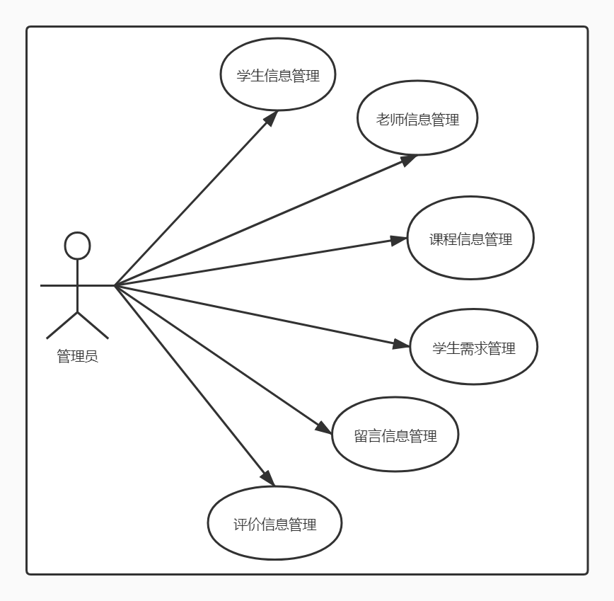

**2.7.2 学生信息管理**

**2.7.2.1 用例说明**

本用例为管理员模块中的一个子模块，管理员对学生信息进行管理时使用此功能。

**2.7.2.2 主要参与者**

管理员。

**2.7.2.3 前置条件**

管理员成功登录到系统中；

已有学生信息存在。

**2.7.2.4 后置条件**

管理员对学生信息进行操作后对应学生信息发生相应改变。

**2.7.2.5 基本流程**

管理员输入帐号密码进入系统后台，进入学生信息管理模块；

输入姓名查询某一学生，系统显示相应学生具体信息；

修改某一学生信息，进入修改学生信息界面对其进行修改；

删除某一学生信息，系统提示是否删除，是即删除，否则取消。

**2.7.3 老师信息管理**

**2.7.3.1 用例说明**

本用例是管理员模块中的一个子模块，管理员对老师信息进行管理时使用此功能。

**2.7.3.2 主要参与者**

管理员。

**2.7.3.3 前置条件**

管理员成功登录到系统中；

已有老师信息存在。

**2.7.3.4 后置条件**

管理员对老师信息进行操作后对应老师信息发生相应改变。

**2.7.3.5 基本流程**

管理员登录到系统后台，进入老师信息管理模块；

输入姓名查询某一老师，系统显示相应老师具体信息；

修改某一老师信息，进入修改老师信息界面对其进行修改；

删除某一老师信息，系统提示是否删除，是即删除，否则取消。

**2.7.4 课程信息管理**

**2.7.4.1 用例说明**

本用例是管理员模块中的一个子模块，管理员在对课程信息管理时使用此模块。

**2.7.4.2 主要参与者**

管理员。

**2.7.4.3 前置条件**

管理员成功登录到系统中；

已有课程信息存在。

**2.7.4.4 后置条件**

管理员对课程信息进行操作后对应课程信息发生相应改变。

**2.7.4.5 基本流程**

管理员登录到系统后台，进入课程信息管理模块；

输入课程名查询某一课程，系统显示相应课程具体信息；

修改某一课程信息，进入修改课程信息界面对其进行修改；

删除某一课程信息，系统对课程时间判定，若课程尚未结束提示不能删除，若课程已结束则提示是否删除，是即删除否则取消。

**2.7.5 学生需求管理**

**2.7.5.1 用例说明**

本用例是管理员模块中的一个子用例，管理员在对学生需求信息进行管理时使用此用例。

**2.7.5.2 主要参与者**

管理员。

**2.7.5.3 前置条件**

管理员成功登录到系统中；

已有学生需求信息存在。

**2.7.5.4 后置条件**

管理员对学生需求信息进行操作后对应信息发生相应改变。

**2.7.5.5 基本流程**

管理员登录到系统后台，进入学生需求信息管理模块；

输入学生名查询该学生所有需求信息，系统显示所有需求信息；输入课程名查询该课程需求信息，系统显示该课程所有需求信息；

修改某一需求信息，进入修改学生需求信息界面对其进行修改；

删除某一需求信息，系统提示是否删除，是即删除否则取消。

**2.7.6 留言信息管理**

**2.7.6.1 用例说明**

该用例是管理员模块中的一个子用例，管理员对留言信息进行管理时使用此用例。

**2.7.6.2 主要参与者**

管理员。

**2.7.6.3 前置条件**

管理员成功登录到系统中；

已有留言信息存在。

**2.7.6.4 后置条件**

管理员对留言信息进行操作后对应信息发生相应改变。

**2.7.6.5 基本流程**

管理员登录到系统后台，进入留言信息管理模块；

在留言信息列表中点击某一条留言信息，查看详细留言信息；

删除某一违规留言信息，系统提示是否删除，是即删除否则取消。

**2.7.7 评价信息管理**

**2.7.7.1 用例说明**

本用例是管理员模块中的一个子用例，管理员在对评价信息管理时使用此用例。

**2.7.7.2 主要参与者**

管理员。

**2.7.7.3 前置条件**

管理员成功登录到系统中；

已有评价信息存在。

**2.7.7.4 后置条件**

管理员对评价信息进行操作后对应信息发生相应改变。

**2.7.7.5 基本流程**

管理员登录到系统后台，进入评价信息管理模块；

在评价信息列表中点击某一条评价信息，查看详细评价与打分信息；

删除某一违规评价信息，系统提示是否删除，是即删除否则取消；

可选择按打分信息升序降序排列老师列表，升序排列即打分最高的老师排第一位，打分第二高的排第二位，打分相同的并列，依次类推；降序排列即打分最低的老师排第一位，打分倒数第二高的排第二位，依次类推。